1.- PLANTEAMIENTO DEL PROBLEMA
Sea un conjunto de n objetos divididos en q grupos {G_{i}; i=1,...,q} de tamaños {n_{g};g=1,...,q} que constituyen una partición de la población de la que dichos objetos proceden.
Sea Y = (Y₁,...,Y_{p})' un conjunto de variables numéricas observadas sobre dichos objetos con el fin de utilizar dicha información para discriminar entre los q grupos anteriores.
Mientras no se diga lo contrario, supondremos que las variables anteriores son cuantitativas.
Los objetivos del Análisis Discriminante pueden sintetizarse en dos:
- 1) Analizar si existen diferencias entre los grupos en cuanto a su comportamiento con respecto a las variables consideradas y averiguar en qué sentido se dan dichas diferencias
- 2) Elaborar procedimientos de clasificación sistemática de individuos de origen desconocido, en uno de los grupos analizados.
Estos dos objetivos dan lugar a dos ramas dentro del Análisis Discriminante: el Análisis Discriminante Descriptivo y el Análisis Discriminante Predictivo, respectivamente.
En lo que sigue, analizaremos los pasos a seguir para llevar a cabo ambos tipos de análisis, ilustrándolos con los dos siguientes ejemplos que muestran una aplicación del Análisis Discriminante al marketing basada en datos obtenidos del libro de Hair et al. (1999) y una aplicación al análisis económico internacional, respectivamente.
Ejemplo 1 (Discriminación con dos grupos)
Una empresa está interesada en analizar la opinión de sus clientes con respecto a su labor comercial y de gestión. Para ello realiza una encuesta a una muestra de 100 de ellos en las que le pide que valoren su labor en los siguientes aspectos, haciendo una valoración entre 0 y 10: Velocidad de Entrega (VENTREGA), Nivel de Precios (NIVPREC), Flexibilidad de Precios (FLEXPREC), Imagen de la Empresa (IMGEMPR), Servicio (SERVICIO), Imagen de Ventas (IMGVENTA) y Calidad de Producto (CALIDAD).
Además, tiene clasificados a sus clientes en dos grupos de acuerdo al tamaño de la empresa en la que trabajan: Empresas Pequeñas (TAMAÑO=1) y Empresas Grandes (TAMAÑO=2). El número de clientes pertenecientes a empresas pequeñas es igual a 60 y el de empresas grandes es igual a 40.
El objetivo del estudio es analizar si existen diferencias en cuanto a la percepción de su labor empresarial entre los clientes de un grupo y del otro y, en caso de que existan, analizar en qué sentido se dan dichas diferencias.
En este caso, por lo tanto, existen 7 variables clasificadoras (p=7) y dos grupos a discriminar (q=2). El tamaño de la muestra es n=100 con n₁ = 60 y n₂ = 40.
Ejemplo 2 (Discriminación con 6 grupos)
En este ejemplo analizamos una base de datos correspondiente a datos socio-económicos de 109 países del mundo del año 1995. Dichos paises están clasificados de acuerdo a 6 regiones económicas: OCDE, Europa Oriental, Asia/Pacífico, Africa, Oriente Medio y América Latina. Las variables analizadas son el porcentaje de habitantes en ciudades (URBANA), el aumento de la población (INCR_POB), la tasa de natalidad (TASA_NAT), la tasa de mortalidad (TASA_MOR) y las transformaciones logarítmicas de la población (LOGPOB), la densidad (LOGDENS), la esperanza de vida femenina (LOGESPF) y masculina (LOGESPM), de la tasa de alfabetización (LOGALF), de la tasa de mortalidad infantil (LOGMINF), del cociente nacimientos/muertes (LOGNACDE), de la tasa de fertilidad (LOGFERT) y del PIB per cápita (LOGPIBCA).
En este caso se tiene, por lo tanto, que q=6, p=13 y n=109. Además, n₁=21, n₂ = 14, n₃ = 17, n₄ = 19, n₅ = 17 y n₆ = 21.
El objetivo del estudio es analizar si existen diferencias entre las diversas regiones socio-económicas y, en caso afirmativo, en qué sentido.
2. CÁLCULO DE LAS FUNCIONES DISCRIMINANTES
La discriminación entre los q grupos se realiza mediante el cálculo de unas funciones matemáticas denominadas funciones discriminantes. Existen varios procedimientos para calcularlas siendo el procedimiento de Fisher uno de los más utilizados que es el que exponemos, a continuación.
2.1 Procedimiento Discriminante de Fisher
El procedimiento de Fisher toma como funciones discriminantes, combinaciones lineales de las variables clasificadoras de la forma:
D = u₁Y₁ + u₂Y₂ + ... + u_{p}Y_{p} = u’Y
Sean {d_{gk} k=1,…,n_{g}; g=1,…,q} los valores de la variable D en cada uno de los q grupos donde d_{gk} denota el valor de D en la k-ésima observación del g-ésimo grupo.
Sean 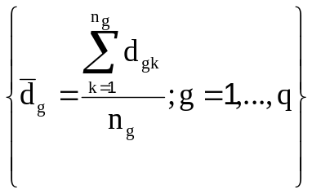 las medias muestrales de la variable D en cada uno de los q grupos y sea 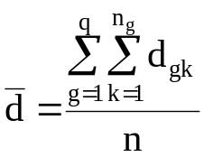 la media de la variable D.
El procedimiento de Fisher determina el vector u que maximiza el cociente:
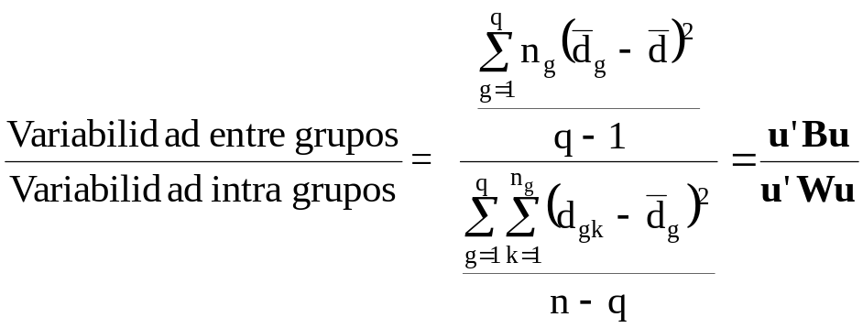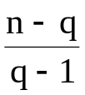
donde:
W =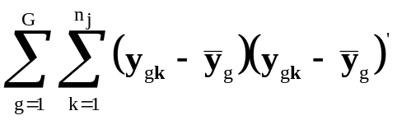=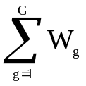=
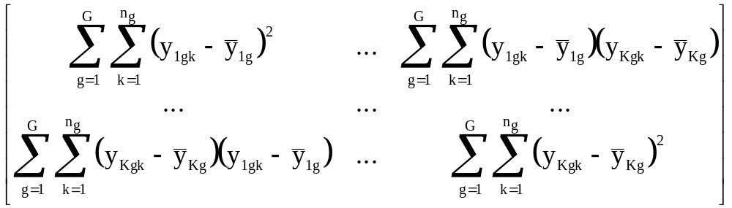
es la matriz de suma de cuadrados intra-grupos
B = 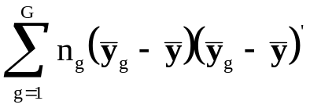= 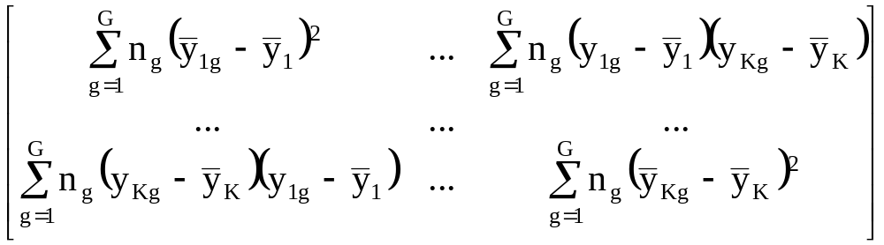
es la matriz de suma de cuadrados inter-grupos.
Se impone, además, la condición de normalizacion u’Wu = 1
La solución viene dada por el vector propio u₁ de W⁻¹B asociado al mayor valor propio λ₁ de esta matriz.
En general, si se quieren calcular r funciones discriminantes con varianza 1, y que sean incorreladas entre sí, es decir, que verifiquen que u_{i}’Wu_{j} = δ_{ij} ; i,j=1,…,r, se obtienen como soluciones los r vectores propios de W⁻¹B asociados a los r mayores valores propios de esta matriz λ₁ ≥ … ≥ λ_{r} > 0. A las funciones D_{i} = u_{i}’Y i=1,…,r se les llama funciones discriminantes canónicas o funciones discriminantes de Fisher.
Observación
Si r es el número de funciones discriminantes se tiene que W_{D} = I_{r} y B_{D} = diag(λ₁,…,λ_{r}) donde W_{D} y B_{D} son las matrices W y B calculadas utilizando las puntuaciones discriminantes. Se sigue que:
λ_{i} = 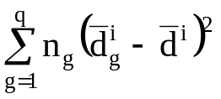 ; i=1,...,r
donde {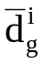; g=1,..,q} son las puntuaciones medias de la i-ésima función discriminante en los q grupos y 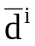 es la puntuación media total.
Por lo tanto, los valores propios {λ_{i} ; i=1,...,r} miden el poder de discriminación de la i-ésima función discriminante de forma que si λ_{i} = 0 la función discriminante no tiene ningún poder discriminante. Dado que el rango de la matriz W⁻¹B es a lo más min{q-1,p} el número máximo de funciones discriminantes que se podrán calcular será igual a min{q-1,p}.
2.2 Lambda de Wilks
Es un estadístico que mide el poder discriminante de un conjunto de variables. Viene dada por
Λ = 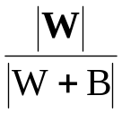 = 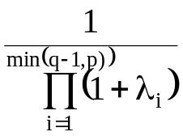
y toma valores entre 0 y 1 de forma que, cuanto más cerca de 0 esté, mayor es el poder discriminante de las variables consideradas y cuanto más cerca de 1, menor es dicho poder.
Este estadístico tiene una distribución lambda de Wilks con p, q-1 y n-q grados de libertad si se verifica la hipótesis nula:
H_{o}: Y/G_{i} ∼ N_{p}(μ_{i},Σ); i=1,...,q con μ₁ = ... = μ_{q} ⇔
⇔ H_{o}: λ₁ = … = λ_{min{q-1,p}} = 0

2.3 Correlación canónica
La i-ésima correlación canónica viene dada por:
CR_{i} = 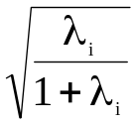 i = 1,...,r
y mide, en términos relativos, el poder discriminante de la i-esima función discriminante ya que es el porcentaje de la variación total en dicha función que es explicada por las diferencias entre los grupos.
Toma valores entre 0 y 1 de forma que, cuanto más cerca de 1 esté su valor, mayor es la potencia discriminante de la i-esima función discriminante.
2.4 Determinación del número de funciones discriminantes
El número de funciones discriminantes significativas se determina mediante un contraste de hipótesis secuencial.
Si denotamos por k=número de funciones discriminantes significativas el proceso comienza con k=0. En el (k+1)-ésimo paso del algoritmo la hipótesis nula a contrastar es
H_{o}: λ_{k+1} = … = λ_{min{G-1,p}} = 0
y el estadístico de contraste viene dado por:
T = 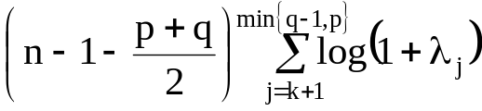
el cual se distribuye como una χ²_{(p-k)(q-k-1)} si H_{o} es verdad.
El p-valor asociado al contraste viene dado por:
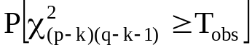
donde T_{obs} es el valor observado de T.
El contraste para en el primer valor de k para el cual la hipótesis nula H_{o} se acepta.
Ejemplo1

